**1. مشخصات مدرسه**

نام مدرسه: عترت دخترانه 🗹 پسرانه 🞏

**استان: بوشهر نام شهر:‌ برازجان منطقه/ناحیه: دشتستان**

**دوره تحصیلی:‌ دوره اول ابتدایی🗹 دوره دوم ابتدایی🞏 دوره دوم متوسطه🞏**

2. مشخصات همکاران

**نام مجری (مجریان) اصلی:‌ زهرا قدرتیان**

**نام سایر همکاران: ---**

**شماره تماس (همکار اصلی): 09175642710**

**نشانی ایمیل:** [**Zahra.ghodartiyan@yahoo.com**](mailto:Zahra.ghodartiyan@yahoo.com)

3. مشخصات تجربه موفق:

3-1. عنوان تجربه: **بهبود درک دانش آموزان در رابطه آموزش ترکیب «خوا» - کتاب فارسی پایه‏ی اول**

3-2. حیطه مرتبط تجربه:‌

**فرآیند آموزش**

3-3- مخاطبان این تجربه: **دانش آموزان ابتدایی خصوصاً دوره‏ی اول، والدین، خانواده، معلمان و کلاً همه‏ی افرادی که به نوعی در آموزش درسی فارسی دانش آموزان، نقش دارند. (همکاران در مدارس دیگر نیز می‌توانند برای تثبیت و تعمیق یادگیری دانش آموزان در آموزش ترکیب «خوا» از این تجربه در تدریس خود استفاده نمایند.)**

3-4. طول دوره اجرا (زمان شروع و پایان):

در طی سال تحصیلی: **آذرماه تا بهمن‌ماه 1397**

**البته دانش آموزان می‌توانند بعد از سپری شدن پایه‏ی اول در هر زمان این کلیپ زیبا را مشاهده کنند و باعث یادآوری و تعمیق یادگیری هایشان ‌شود.**

3-5. هدف (اهداف) تجربه:‌

* **آشنایی دانش آموزان با ترکیب «خوا»**
* **آشنایی دانش آموزان با (واو) ناخوانا در ترکیب «خوا»**
* **آشنایی دانش آموزان با کلمات جدید درس**
* **درک دانش آموزان از تفاوت ترکیب «خا» و «خوا»**
* **توانایی برقراری ارتباطی فعالی و خودباورانه و ایجاد اعتماد به نفس در دانش آموزان.**

3-6. شرح مختصر تجربه

**در کتاب فارسی پایه‏ی اول ابتدایی حروفی وجود دارد که از نظر شکل نوشتن مانند هم ولی داری صداهای متفاوتی هستند ازجمله نشانه‏ی «و» با صداهای متفاوت در کلماتی مانند ورزش، دور و خورشید یا به صورت ناخوانا در کلمه‌ای مانند «خواهر».**

**با توجه به اینکه ترکیب «خوا» با صدای (خا) خوانده می‌شود و این صدا در ذهن بچه‌ها نقش بسته است، با تدریس ترکیب «خوا» دچار دوگانگی شده و به اشتباه کلمات دارای «خوا» را به صورت «خا» می‌نویسند یا بالعکس.**

**از آنجا که کلیپ آموزشی و داستانی تأثیر ژرفی در نهادینه کردن وجودی دانش آموزان داشته، تصمیم گرفتم برای تثبیت تسریع و تقویت یادگیری کلمات کلیدی درس، از یک کلیپ آموزشی جذاب استفاده کنم. نتایج به دست آمده بعد از ارزشیابی، نشان دهنده‏ی توانایی و کسب مهارت آنها در یادگیری کلمات ترکیب «خوا» بود.**

3-7. نتایج به دست آمده، محدودیت‏های اجرا و آثار تجربه

درخصوص نتایج و آثار تجربه:‌ **ابتدا اینکه دانش آموزان مخاطب ما، بچه‌های پایه‏ی اول ابتدایی هستند، به پخش فیلم و کلیپ در کلاس بسیار علاقه‌مندند. خصوصاً این کلیپ که به صورت نقاشی‌های جالب و شاد در قالب داستان، صداگذاری شده است، دانش آموزان را مجذوب خود ساخت. من بعد از تدریس ترکیب «خوا» به کمک وسایل جذاب و کارت‌های کلیدی کلمات به همراه دانش آموزان به صورت فعالیت محور در کلاس، برای تثبیت و تعمیق و تعمیم یادگیری، کلیپ آموزشی «ماجرای سه بچه خرس» را پخش نمودم.**

**دانش آموزان همزمان با دیدن یک داستان نمایشی جالب، تصویر و اسم کلمات کلیدی موردنظر درس را مشاهده کردند. (با توجه به خط تحریری کتاب نگارش) و همین کار باعث شد کلمات ترکیب «خوا» به صورت کاملاً دقیق در ذهنشان نقش ببندد و هر بار که در این خصوص مورد ارزشیابی قرار می‌گرفتند، به یاد تصاویر و کلمات موجود در کلیپ افتاده و آن را بیان می‌کردند (مثلاً می‌گفتند این کلمه را در کلیپ دیده بودم) و به درستی می‌نوشتند.**

**از محدودیت‌های ساخت این نوع کلیپ‌های آموزشی، هزینه‌بردار بودن آن می‌باشد که باعث می‌شود اقدام برای تهیه و ساخت این نوع کلیپ‌ها به حداقل برسد. که البته من توانستم با همکاری همه جانبه‏ی سرکار خانم مریم ترجمان مدیر محترم دبستان عترت و جناب آقای امرا... آذرکشت به همراه تیم کارآمدشان در انجمن سینمای جوان شهرستان دشتستان، موفق به تهیه‏ی این کلیپ آموزشی شوم و هزینه‏ی ساخت این کلیپ را به حداقل رسید.**

**پیشنهاد می‌دهم برای تدریس دروس مختلف‌،‌ خصوصاً دروسی که دارای کلمات استثناء می‏باشند، آموزگاران داستان یا برنامه‌های جالب و خلاقانه‏ی خود را به اداره‏ی آموزش و پرورش تقدیم نمایند. از بین آنها، بهترین‌ها انتخاب شده و وزارت آموزش و پرورش از آنها، کلیپ یا انیمیشن‌های آموزشی جذاب در حد سنی بچه‌ها تهیه نموده و با حداقل هزینه در سراسر کشور بین مدارس و مراکز آموزشی پخش نماید. بدین صورت دانش آموزان با توجه به سپری کردن اوقات شاد در کلاس، مطالب درسی خود را نیز به صورت دلخواه و عمیق یاد می‏گیرند.**

3-8. فهرست ظمائم و مستندات

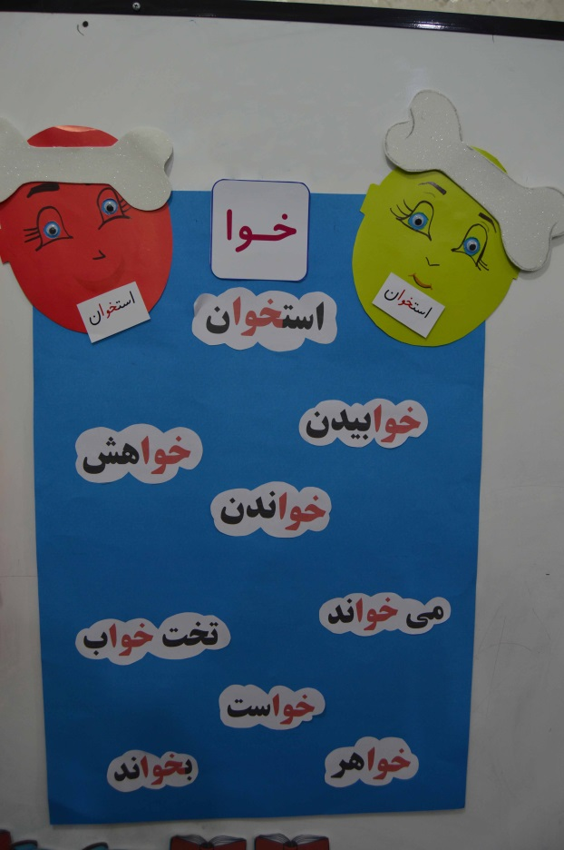

**جدول خوا**

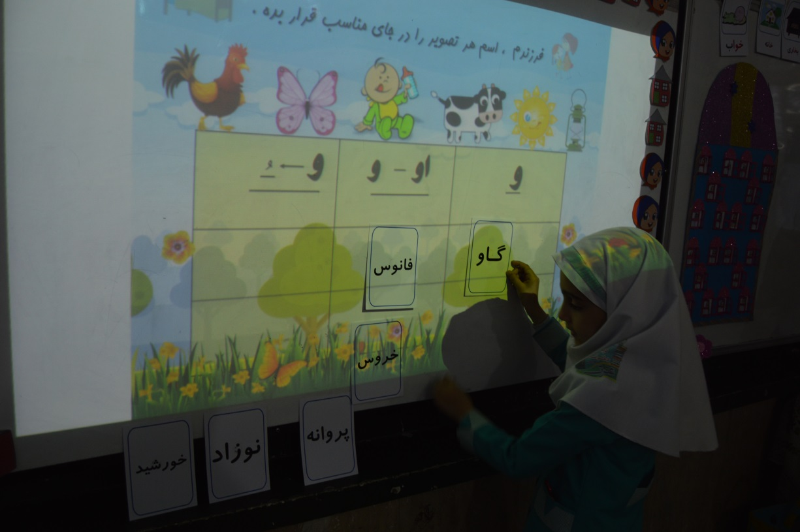

**دانش‌آموز در حال پاسخگویی به سوالات پاورپوینت**

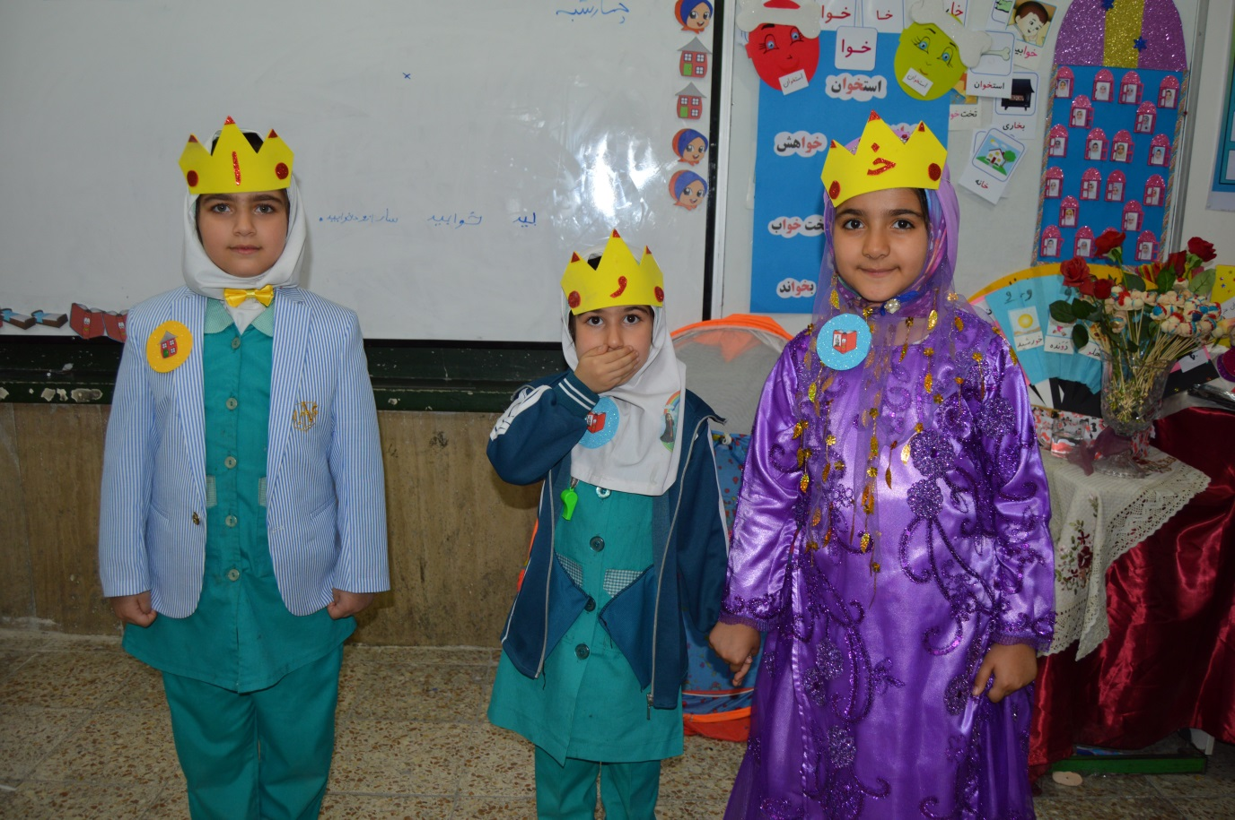

**ایفای نقش توسط دانش‌آموزان**

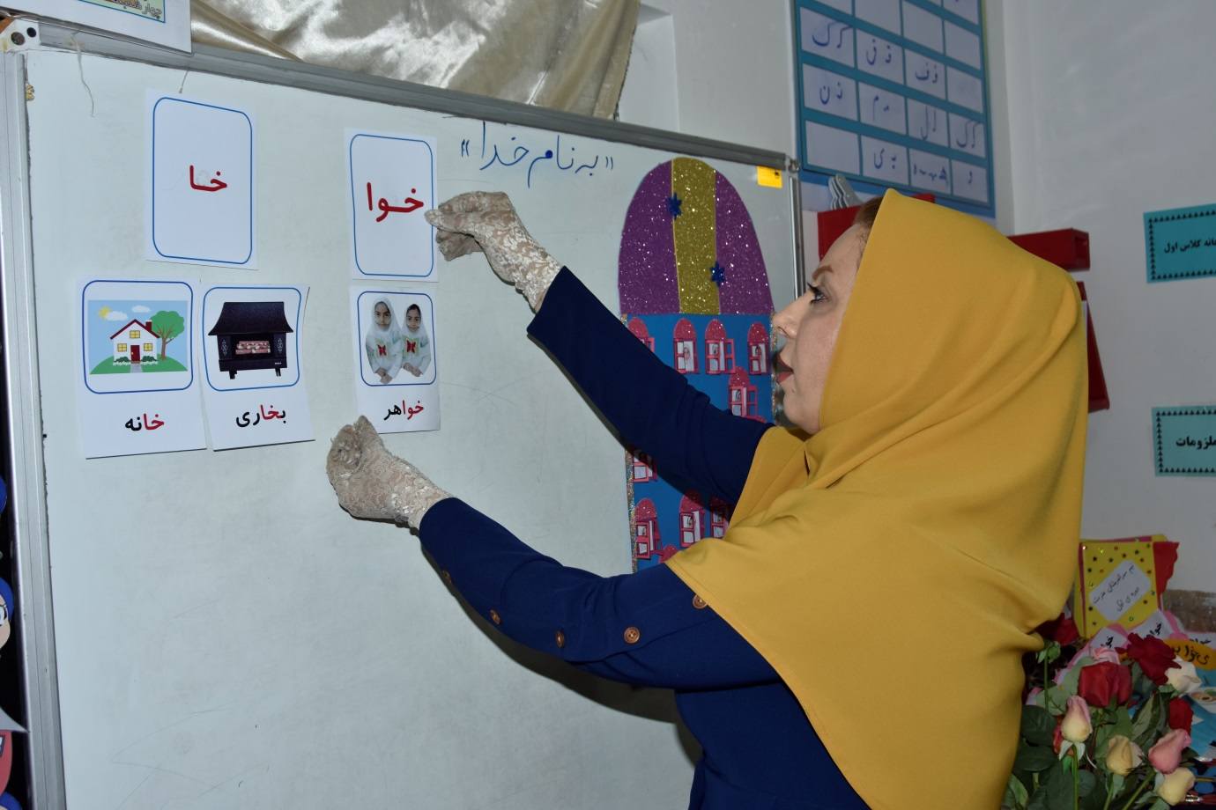

**کارت‌های طراحی شده توسط آموزگار**

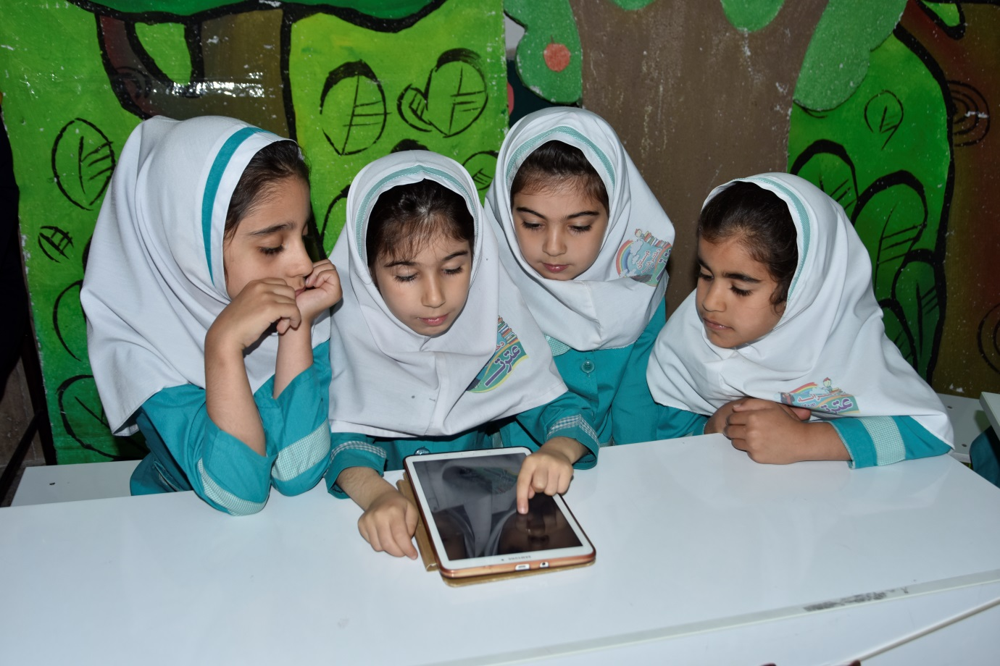

**ارزشیابی از طریق تبلت**

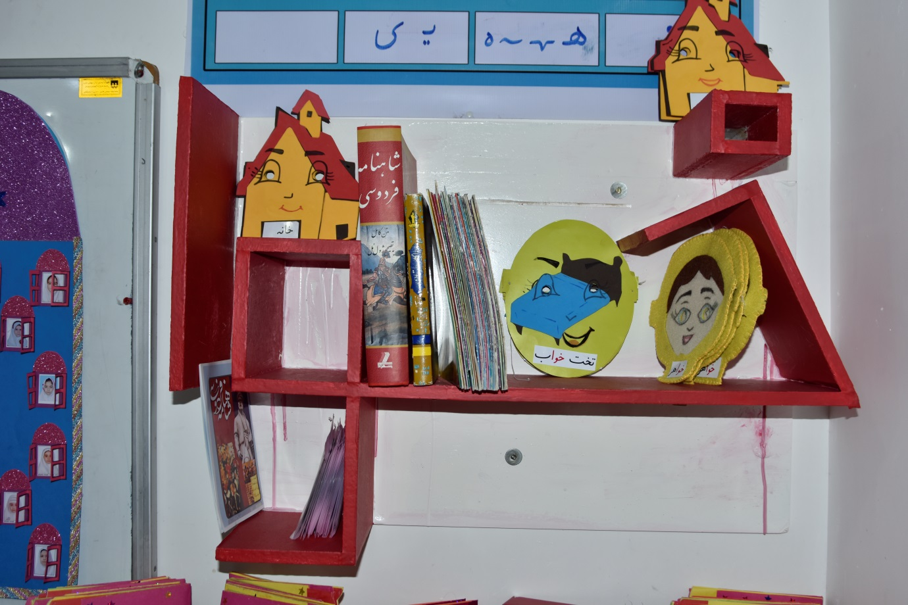

**کتابخانه کلاس**

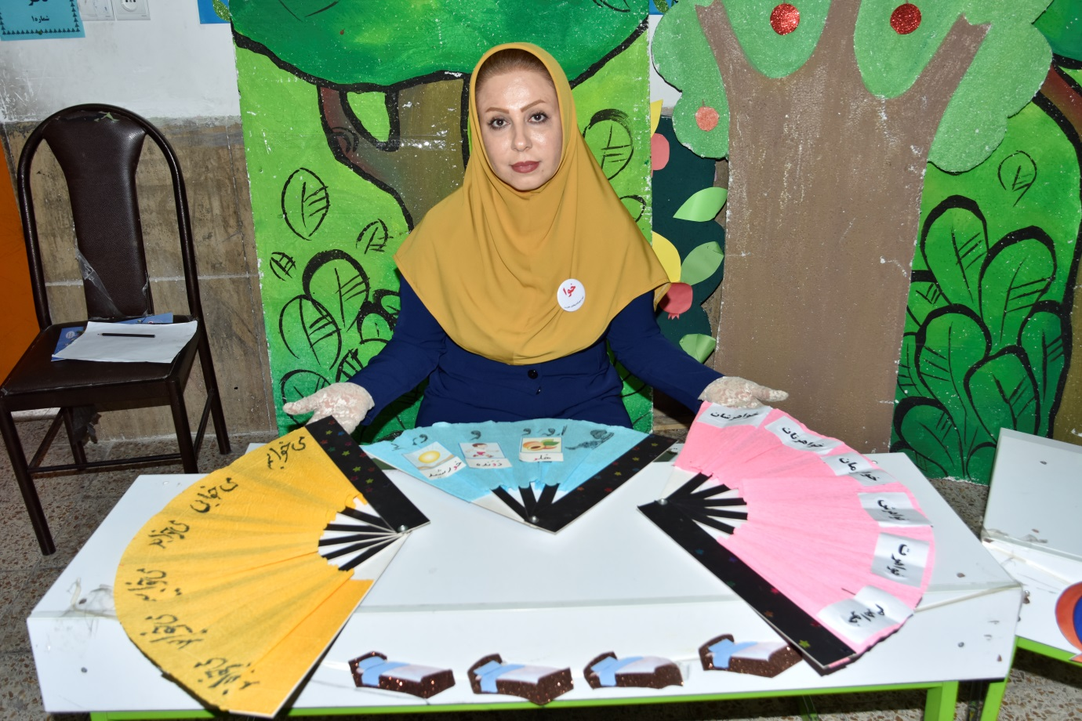

**بادبزن کلمات**

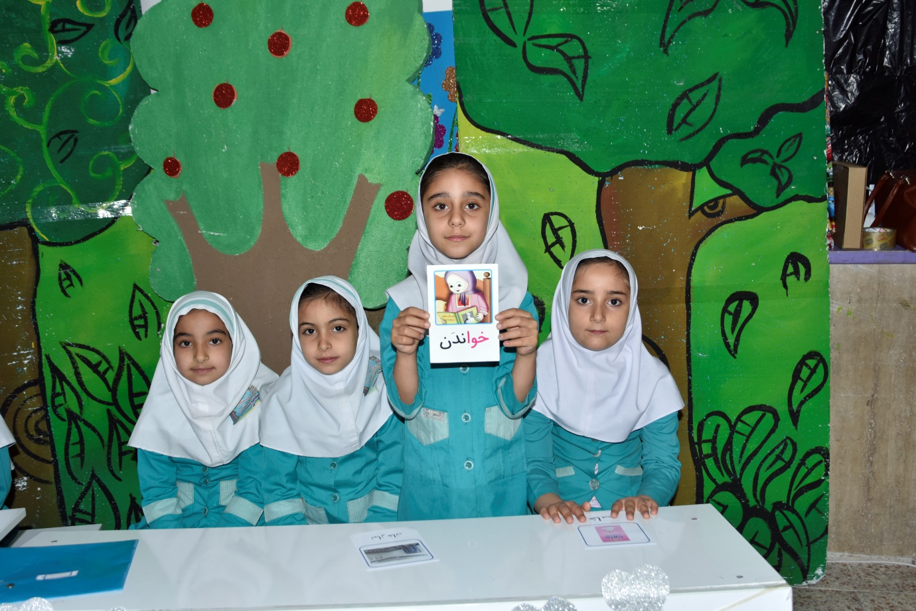

**کارگروهی دانش‌آموزان و تزیین کلاس**

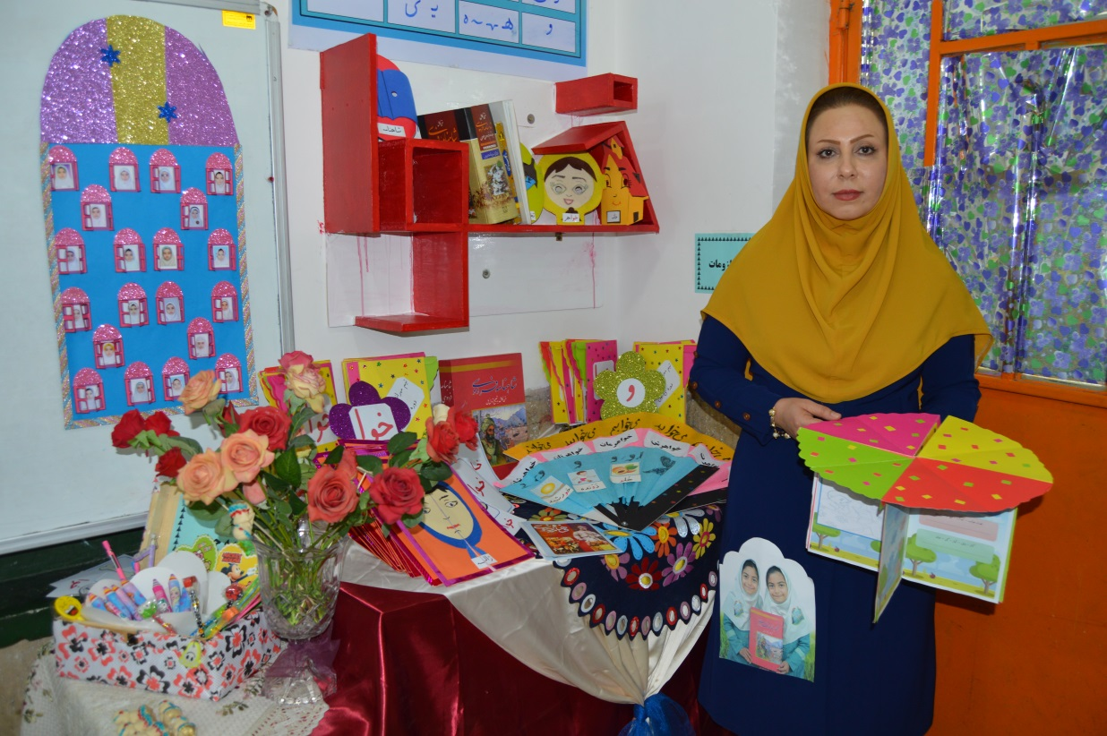

**تکلیف منزل به صورت کلبه**

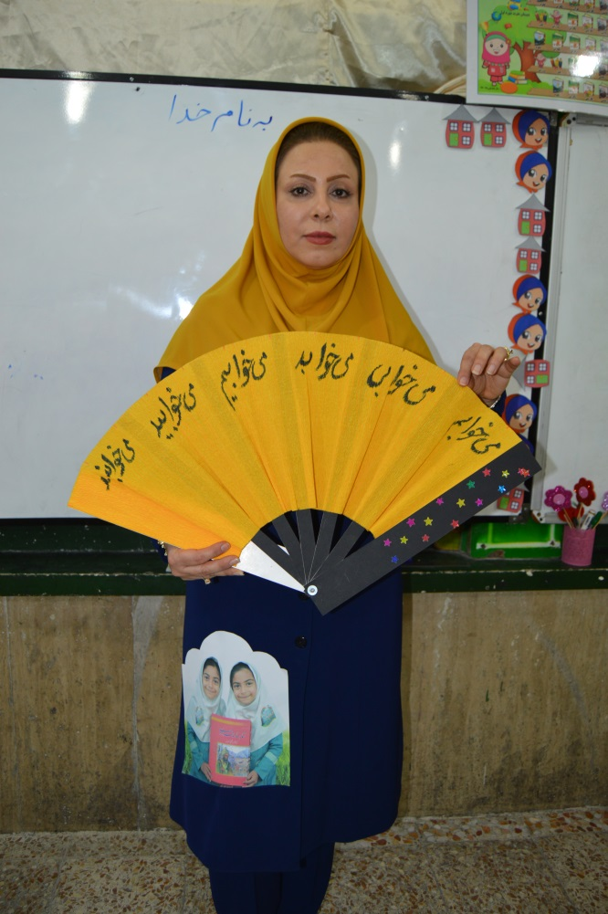

**بادبزن کلمات**

3-9. شرح کامل تجربه

**همانطور که قبلاً هم در شرح مختصر اشاره شد، دانش آموزان در کتاب فارسی پایه‏ی اول ابتدایی با حروفی آشنا می‌شوند که مانند هم نوشته می‌شوند ولی دارای صداهای متفاوتی هستند. ازجمله نشانه‏ی «و» در کلماتی مانند: ورزش، دور، خورشید که هر کدام با صدایی مختلف تلفظ می‌شوند ولی در کلمه‌ای مانند «خواهر»، به صورت «و» ناخوانا قرار می‌گیرد.**

**با توجه به اینکه ترکیب «خوا» و «خا» مانند هم خوانده می‌شود. دانش آموزان برای نوشتن کلماتی که این دو ترکیب در آنها به کار رفته، دچار دوگانگی و شک و تردید می‌گردند.**

**با توجه به اینکه در سال‌های گذشته تدریس درس کتاب خوانی مربوط به ترکیب «خوا» با کمک کارت‌های تصویری و وسایل جذاب کمک آموزش در کلاسی کاملاً فعالیت محور با ایفای نقش توسط دانش آموزان صورت می‌گرفت، اما پس از مدتی با توجه به ارزشیابی‌هایی که به صورت آزمون، تست یا تکالیف متنوع از دانش‌آموزان به عمل می‌آمد، متوجه می‌شدم که آنها برای نوشتن کلماتی که ترکیب «خوا» دارند دچار اشکال هستند و بعضی اوقات «خوا» را در کلمات به صورت «خا» می‌نویسند و بالعکس و این مشکل در پایه‌های بالاتر نیز ادامه پیدا می‌کرد و همکاران پایه‌های بالاتر نیز مرتب به این موارد اشاره داشتند. وقتی دلیل را از دانش آموزان جویا شدم اکثراً به ناخوانا بودن «و» در «خوا» اشاره می‌کردند. چون هنگام تلفظ آن را نمی‌شنوند، برای نوشتن هم به کار نمی‌برند. پس نیاز بود که روشی غیر از روش‌های معمول به کار برده شده هنگام تدریس، به کار ببریم تا یادگیری ترکیب «خوا» را در وجود دانش آموزان نهادینه کند و یادآوری یادگیری‌های آنها را سرعت بخشد.**

**همیشه متوجه این موضوع بودم که بچه‌ها در ساعت کلاسی، کلیپ، فیلم و یا انیمیشن‌های آموزشی را با علاقه زیاد تماشا می‌کنند و سپس می‌توانند با جزئیات کامل، آن را به دیگران انتقال دهند و دقت و سرعت عمل آنها برای پاسخگویی صحیح در خصوص آنچه دیده یا شنیده‏اند خیلی بیشتر می‌شود. پس بر آن شدم داستانی کودکانه و جذاب بنویسم و کلمات کلیدی درس (کلماتی که ترکیب «خوا» در آن بکار رفته باشد) را در داستان به کار ببرم. با همکاری سرکار خانم مریم ترجمان؛ مدیر دبستان عترت و اعضای فعال انجمن سینمای جوان شهرستان دشتستان (اسامی و مسئولیت همگی در پایان کلیپ مشاهده می‌شود) کلیپ آموزشی «ماجرای سه بچه خرس» را به زیبایی تهیه نمودم.**

**در جریان کلیپ، همزمان با نشان دادن جریان داستان، تصویر کلمات کلیدی درس به همراه نام آن به صورت خط تحریری کتاب نگارش نمایش داده می‌شود. مثلاً همزمان با نشان دادن تصویر «تخت خواب»، کلمه‏ی تخت خواب نیز بالای آن نمایش داده می‌شود.**

**چون جریان کلیپ، داستانی را در جنگل نشان می‌دهد،‌ کلاس را با کمک ماکت‌هایی از گیاهان به صورت جنگل با رنگ‌هایی شاد تزیین کردم و برای یادگیری بیشتر درس مطالب و پوسترهایی در مورد کلمات ترکیب «خوا» در کلاس نصب نمودم.**

- نمونه‌هایی از وسایل کمک آموزشی که برای تدریس تهیه کردم:

**1- کتابخانه‏ی کلاس که به صورت ترکیب «خوا» طراحی شده بود.**

**2- کارت تصویری‌های طراحی شده با توجه به کلمات ترکیب «خوا».**

**3- تهیه‏ی بادبزن‌های دستی که روی آنها کلمات و تصویرهایی از صداهای متفاوت نشانه‌ی «و» به چشم می‌خورد.**

**4- تهیه بادبزن‌های دستی که روی آنها کلمات هم خانواده ترکیب «خوا» قرار گرفته بود مثل خواهرم خواهرت خواهرش ...**

**5- جایزه‌هایی برای دانش آموزان که با همین خمیر فوندانت مثل نوزاد خواب آلود تهیه شده بود.**

**6- کلیپ آموزشی ماجرای سه بچه خرس**

**7- جدول کلمات ترکیب استثناء «خوا»**

**8- تکالیف طراحی شده که هنگام باز شدن به صورت یک کلبه در می‌آمد برای منزل**

**9- طراحی آزمون آنلاین و قرار دادن آن در سایت مدرسه که دانش آموزان در منزل پاسخ دهند.** [**www.schooletrat50.bligfa.com**](http://www.schooletrat50.bligfa.com)

**10- اهدای سی دی کلیپ آموزشی ماجرای سه بچه خرس، به دانش آموزان جهت استفاده در منزل**

**به همراه دانش آموزان در محیطی شاد و کاملاً فعالیت محور به کمک وسایل کمک آموزش نام برده شده تدریس صورت گرفته و سپس برای تثبیت و تعمیق یادگیری، کلیپ پخش شد. دانش آموزان با علاقه‏ی زیاد تماشا کردند و در جریان تماشای آن هم علاوه بر یادگیری مطالب درسی، مسائل اخلاقی و اجتماعی مناسبی نیز یاد گرفتند. مثلاً کمک کردن به دیگران، احترام و گوش گرفتن به حرف بزرگترها و ...**

**در حین و پایان تدریس نیز سؤالات و تمرین‌هایی به صورت پاورپوینت و پاسخگویی از طریق تبلت برای بچه‌ها در نظر گرفته بودم که پاسخ صحیح روی تابلوی کلاس منعکس می‌شد. که خوشبختانه همه‏ی پاسخ‌ها صحیح بود.**

**بعد از جریان تدریس نیز بارها دانش آموزان مورد ارزشیابی قرار گرفتند که با پاسخ‌های مناسبی که دریافت می‌کردم متوجه شدم اشکالات و اشتباهات آنها نسبت به سال‌های قبل با دانش آموزان دیگر، به صورت چشمگیری به حداقل رسیده است.**

**بچه‌ها دلیل آن را نیز یادآوری کلماتی که در حین تماشای کلیپ دیده بودند، بیان می‏داشتند.**

به امید موفقیت دانش آموزان عزیزمان